
教学质量监控与评价平台
操作手册
（领导干部篇）

教务处 教学质量监控办公室
2024年08月28日

目录
一、企业微信小程序 1
1.1企业微信小程序登录 1
1.2领导听课评价 1
二、PC端 11
2.1 PC端登录 11
2.2领导听课评价 13
2.2.1自由听课 13
2.2.2听课计划 14
2.2.3评价记录 15

一、企业微信小程序

1.1企业微信小程序登录
通过账号密码登录，如下图所示（账号：校园卡教工号；密码：统一认证密码）。
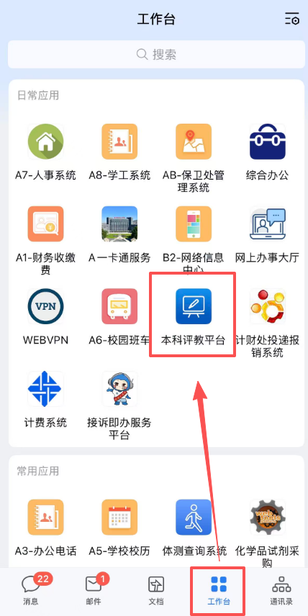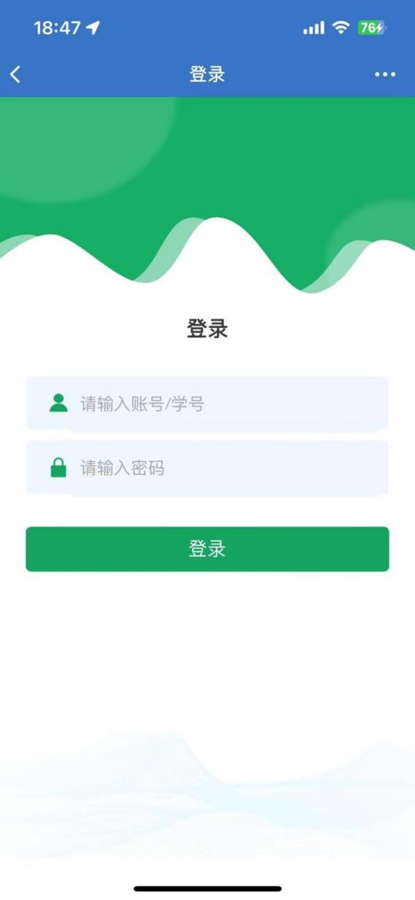

1.2领导听课评价

点击“领导听课评价”模块，可自由选择课程进行听课。
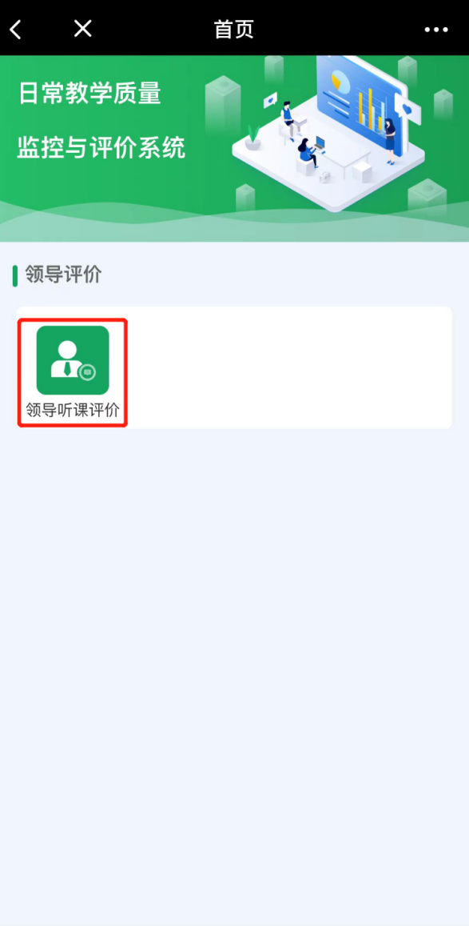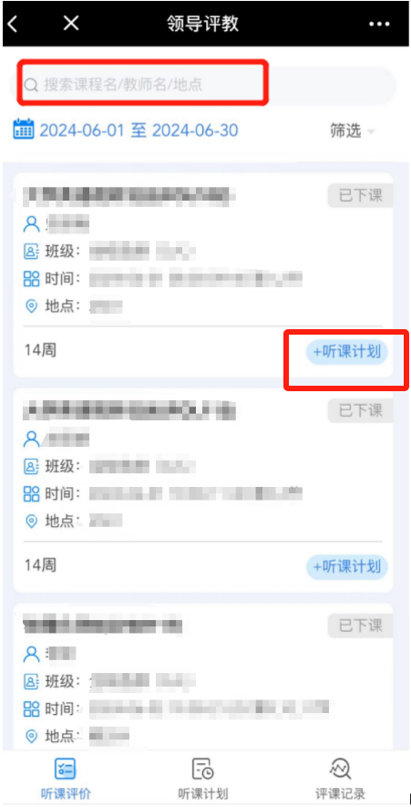
支持搜索课程名、教师名、地点。点击“+听课计划”可将所选课程加入听课计划中。

点击“听课计划”模块，可查看从听课评价任务中提前加入的听课计划。

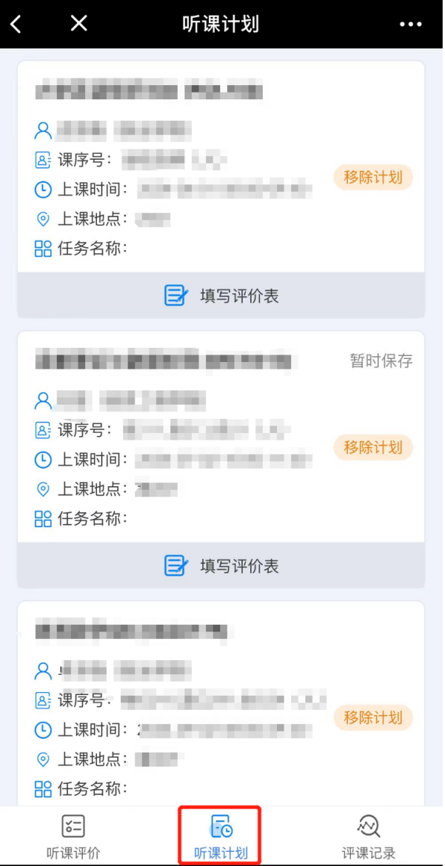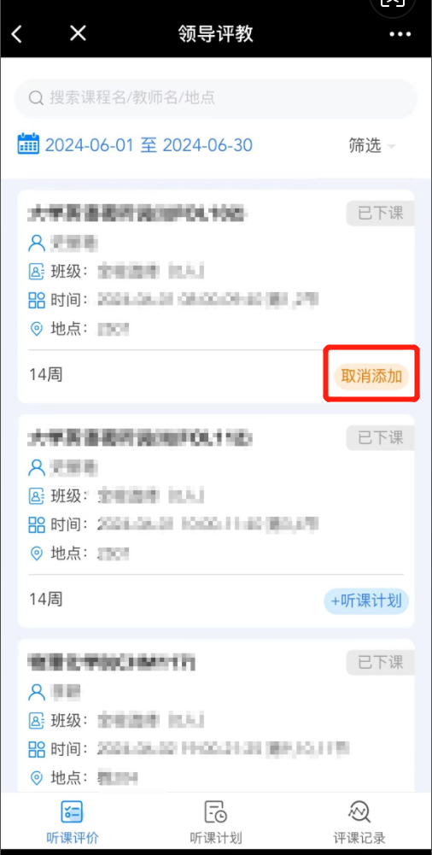
点击“取消添加”可将所选课程从听课计划列表中移除。

点击课程，进入课程信息页面；
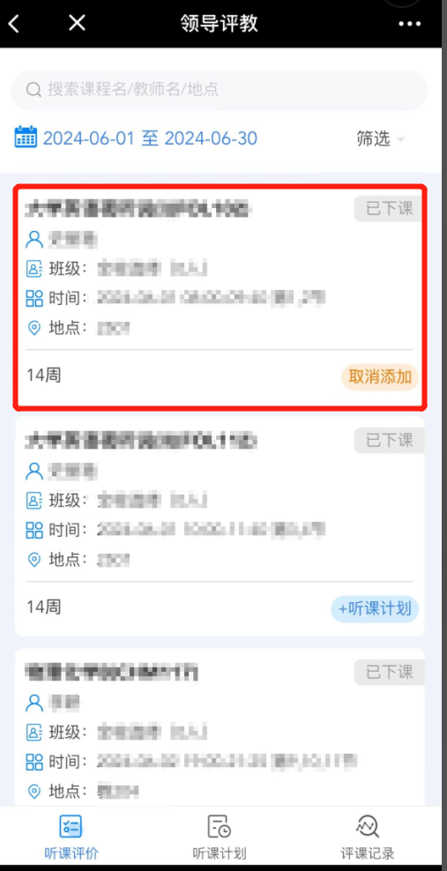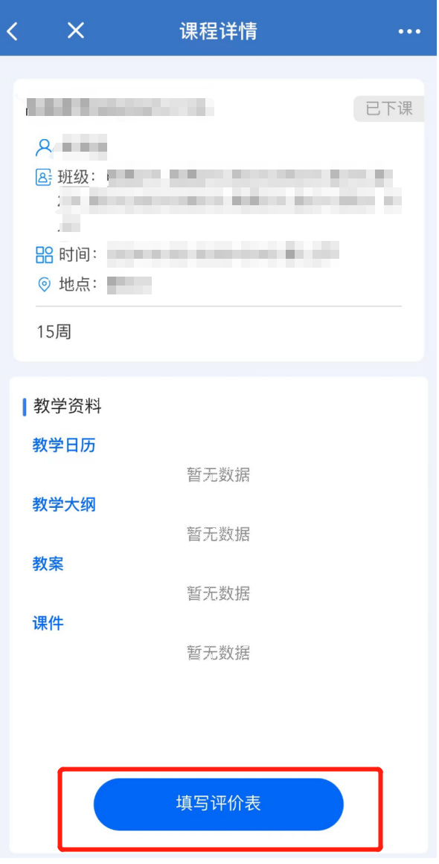
点击填写评价表，进入评价表填写页面，

教师可根据课堂的听课情况填写评价表；
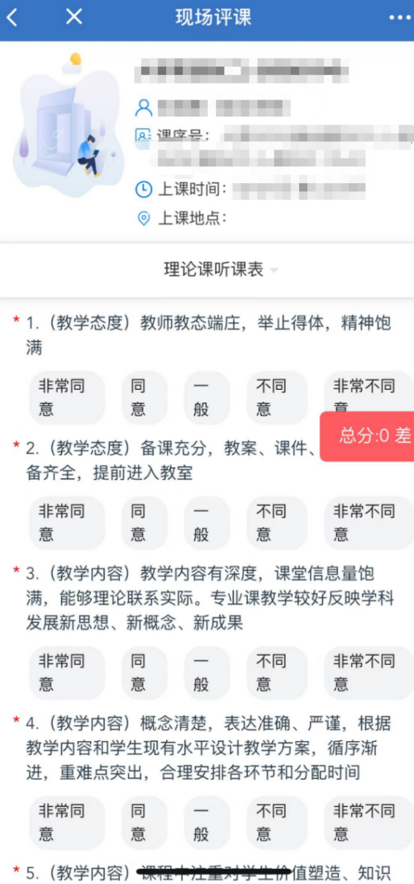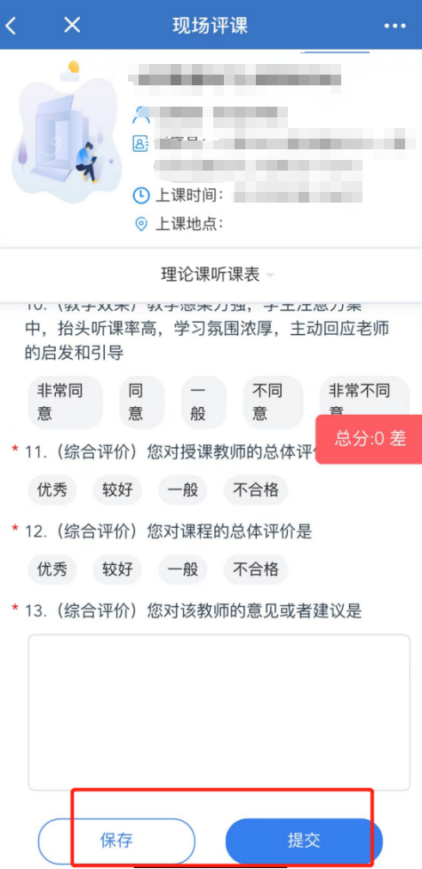

此时教师可选择暂时保存，暂时保存后系统将对已填写内容进行留存，教师下次进入时将展示已填写内容，教师也可选择提交评价表。

提交评价表后对应的“评课记录”模块将增加该条记录。

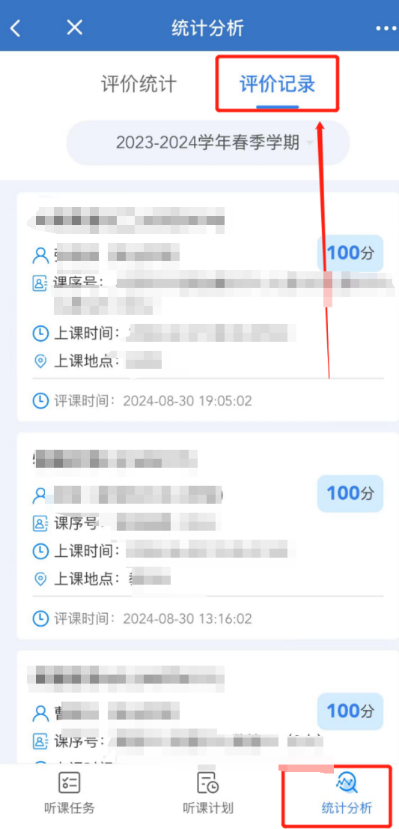

评价记录一周内允许修改，一周后经管理员审核后将无法修改。请老师在提交评价后再次确认内容和选项无误。

二、PC端

2.1 PC端登录
1.校内使用：浏览器中输入平台地址（http://iclass.bipt.edu.cn:88/ve/）进入电脑端登录界面，然后通过账号密码登录，如下图所示
（账号：校园卡教工号；密码：统一认证平台密码。默认密码为Shxy+身份证后六位）
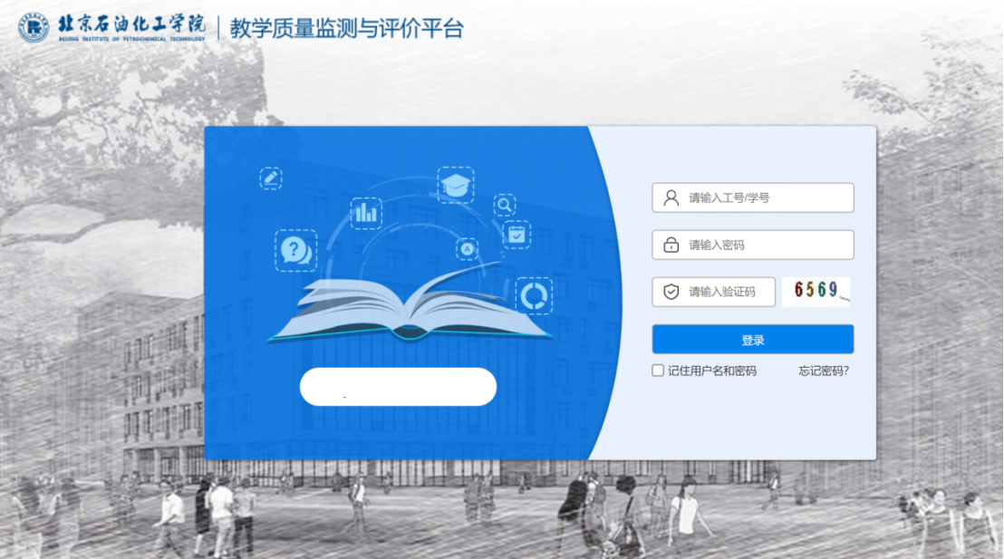

2.校外使用：校外需要使用VPN登录平台，具体步骤如下。浏览器中输入VPN访问地址（https://webvpn.bipt.edu.cn/），扫码登录VPN后进入界面，将地址栏切换为http后输入平台地址（http://iclass.bipt.edu.cn:88/ve/），跳转进入平台，然后通过账号密码登录。
（账号：校园卡教工号；密码：统一认证平台密码。默认密码为Shxy+身份证后六位）

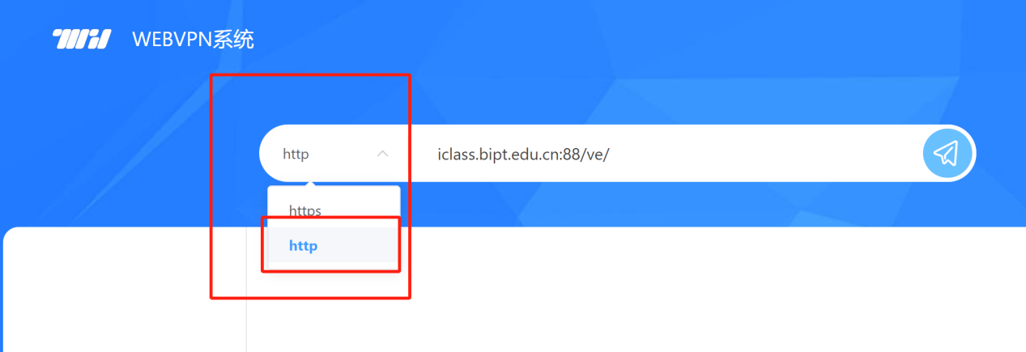

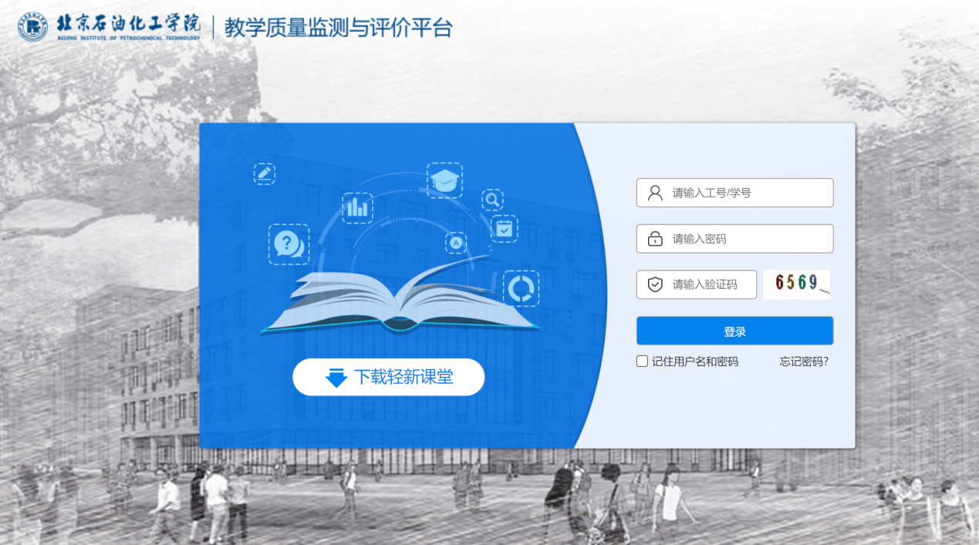
3.登录平台后在上方菜单栏点击“领导/处级干部听课”评价模块模块开始听课评课。
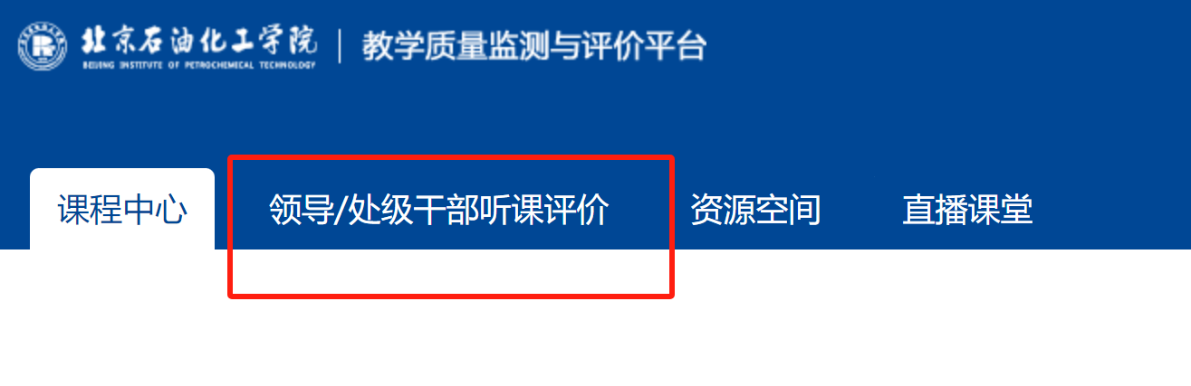

2.2领导听课评价

2.2.1自由听课
点击“自由听课”模块，可自由选择课程进行听课。可按照上课日期、上课状态、课程类型、课程院系、上课地点、教师、课程、星期、节次等信息进行筛选。
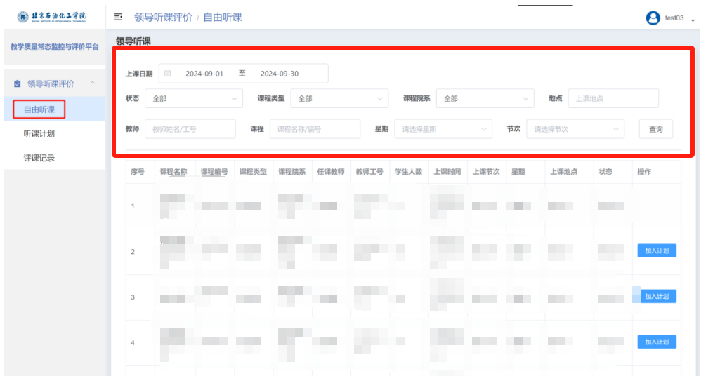
点击“加入计划”模块，可将所选课程加入听课计划。
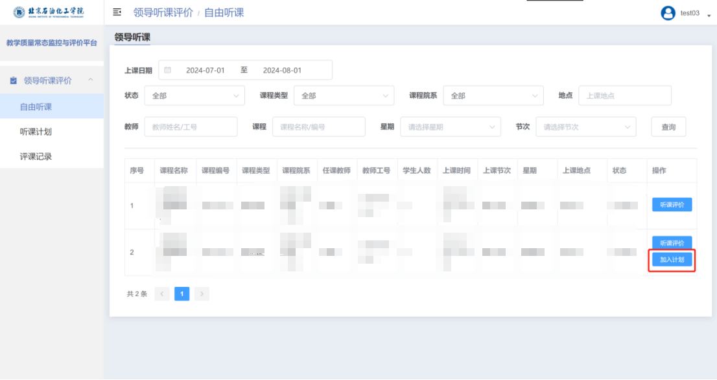

2.2.2听课计划
点击“听课计划”模块，可查看从听课评价任务中提前加入的听课计划
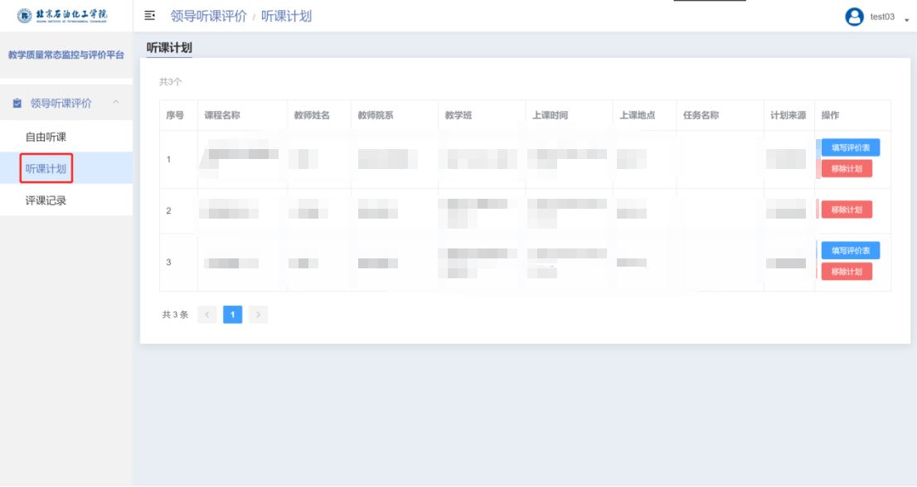
教师可选择“移除计划”或者“填写评价表”，点击移除计划将把该条计划从听课计划中移除，点击填写评价表将进入填写评价表页面。
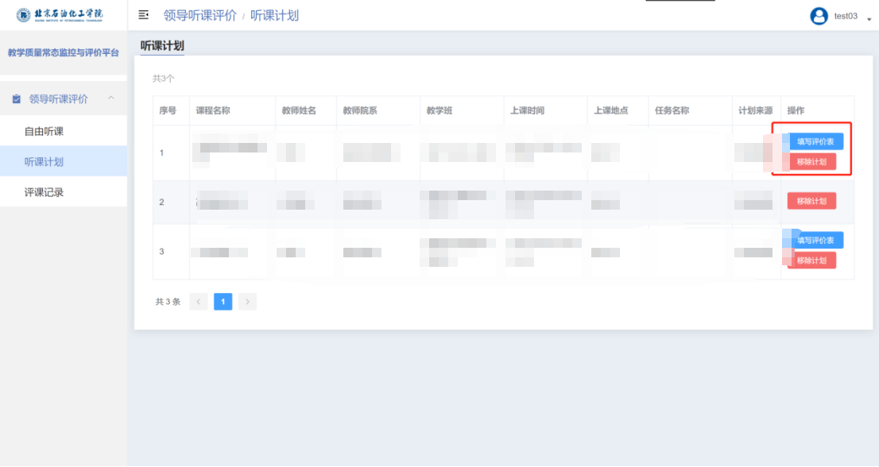
点击听课评价，进入填写评价表页面，教师可根据课堂的听课情况填写评价表；
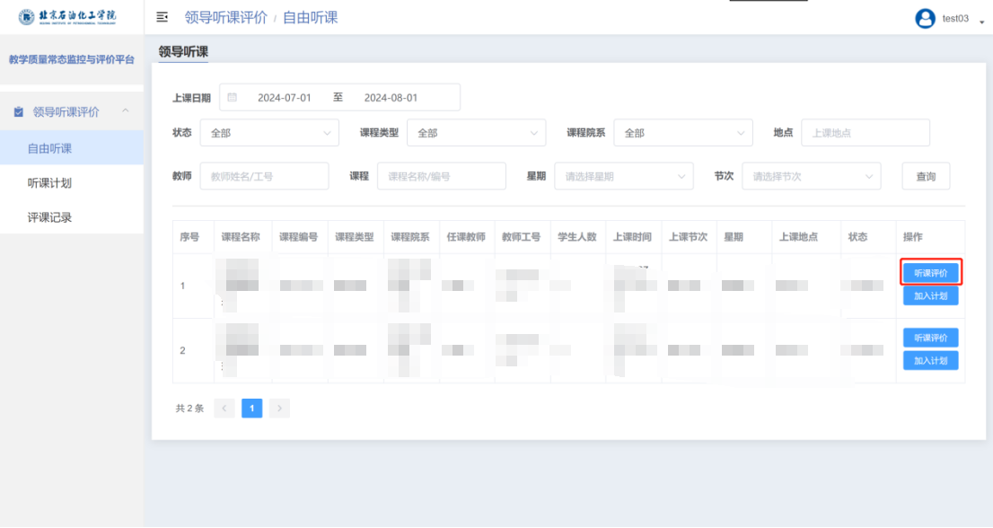
此时教师可选择暂时保存，暂时保存后系统将对已填写内容进行留存，教师下次进入时将展示已填写内容，教师也可选择提交评价表，提交评价表后对应的“评价记录”模块将增加该条记录。
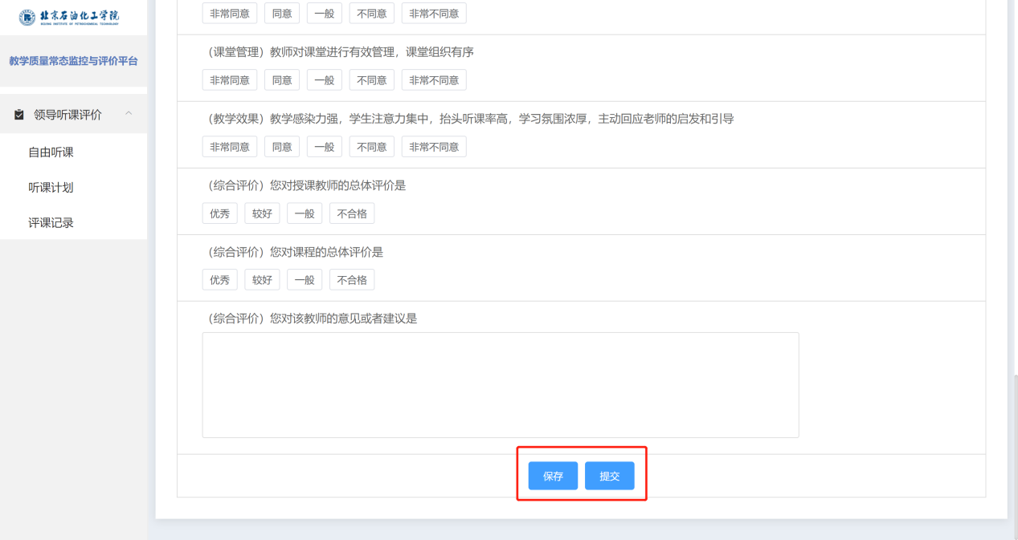

2.2.3评价记录
点击“评价记录”模块，可查看已提交的评课记录。
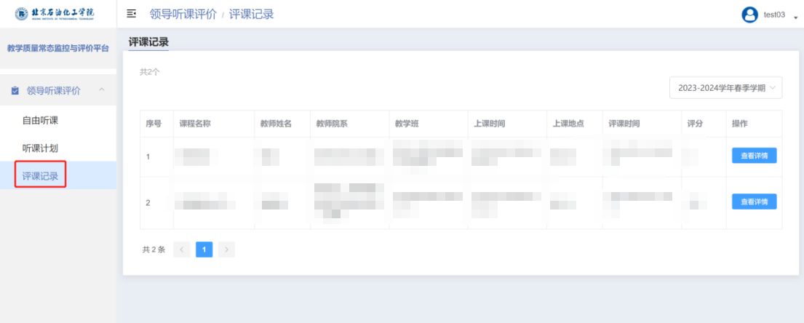
点击“查看详情”可查看已提交评课记录的内容。
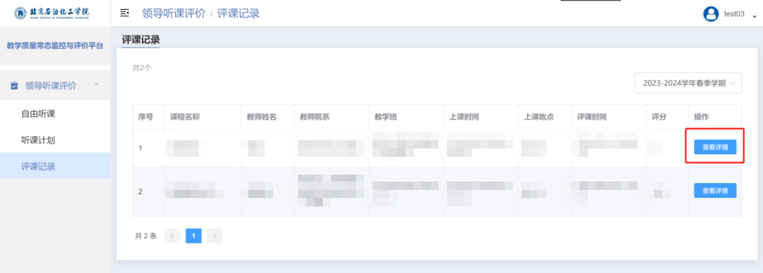
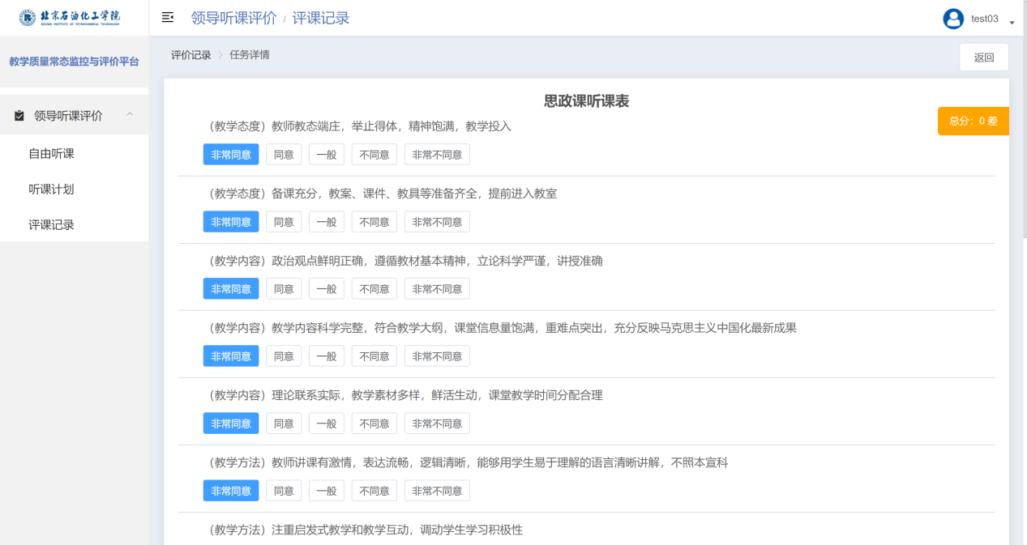
评价记录一周内允许修改，一周后经管理员审核后将无法修改。请老师在提交评价后再次确认内容和选项无误。

